Отчет 4 этапу индивидуального проекта

Использование Nikto

Гисматуллин Артём Вадимович НПИбд-01-22

Содержание

1 Цель работы 1

2 Задание 1

3 Выполнение лабораторной работы 1

4 Выводы 5

# 1 Цель работы

Получение практических навыков работы с Nikto и нахождению уязвимостей.

# 2 Задание

Последовательно выполнять все пункты, занося ответы и замечания в отчет.

# 3 Выполнение лабораторной работы

1. Первым делом получим справочную информацию по сканеру безопасности Nikto командой nikto -h (рис. 1)

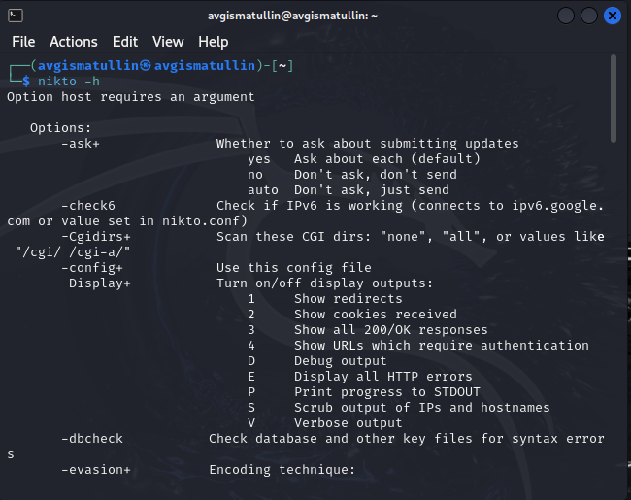

Рис. 1: Просмотр справочной информации

1. После этого попробуем найти уязвимости сайта gazel.me, где обнаружится 20 уязвимостей (рис. 2)

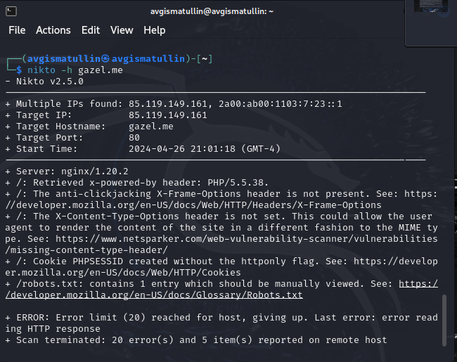

Рис. 2: Проверка gazel.me

1. Затем запустим свой веб-сервис командой service apache2 start, как в предыдущей стадии и попробуем найти уязвимости здесь (не обнаружено) (метод GET) (рис. 3)

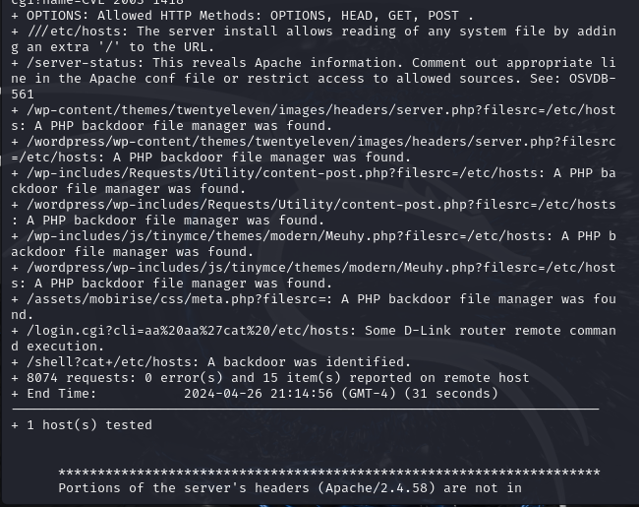

Рис. 3: Поиск уязвимостей на локальном сервере

1. Далее испытаем ранее установленную DVWA и проанализируем на предмет уязвимостей командой nikto -h http://127.0.0.1/DVWA/ (Уязвимостей снова не было обнаружено) (рис. 4)

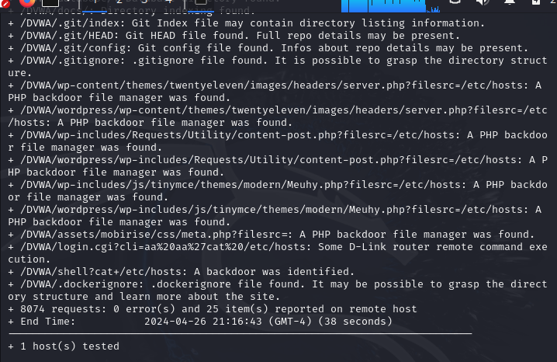

Рис. 4: Проверка DVWA

# 4 Выводы

В ходе выполнения данного этапа были получены практические навыки работы с Nikto и поиском уязвимостей